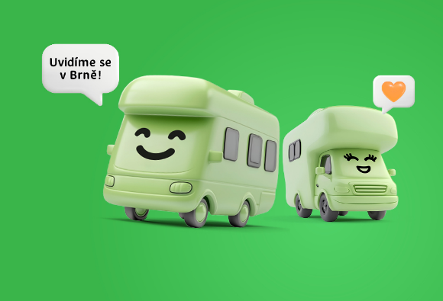
CARAVANING BRNO
6.–9. 11. 2025

BAZAR KARTA
Kontakt na prodejce
Název:
Adresa:
Jméno:
Telefon:
E-mail:
www:
Technická specifikace karavanu / obytného auta
Značka karavanu/obytného auta:
Model (rok výroby):
Celková délka auta:
Šířka:
Výška:
Celková hmotnost auta:
Pohotovostní hmotnost:
Počet lůžek:
Značka podvozku (u obytných aut):
Cena:

